**с 2 - 8 декабря Неделя профилактики потребления никотинсодержащей продукции**

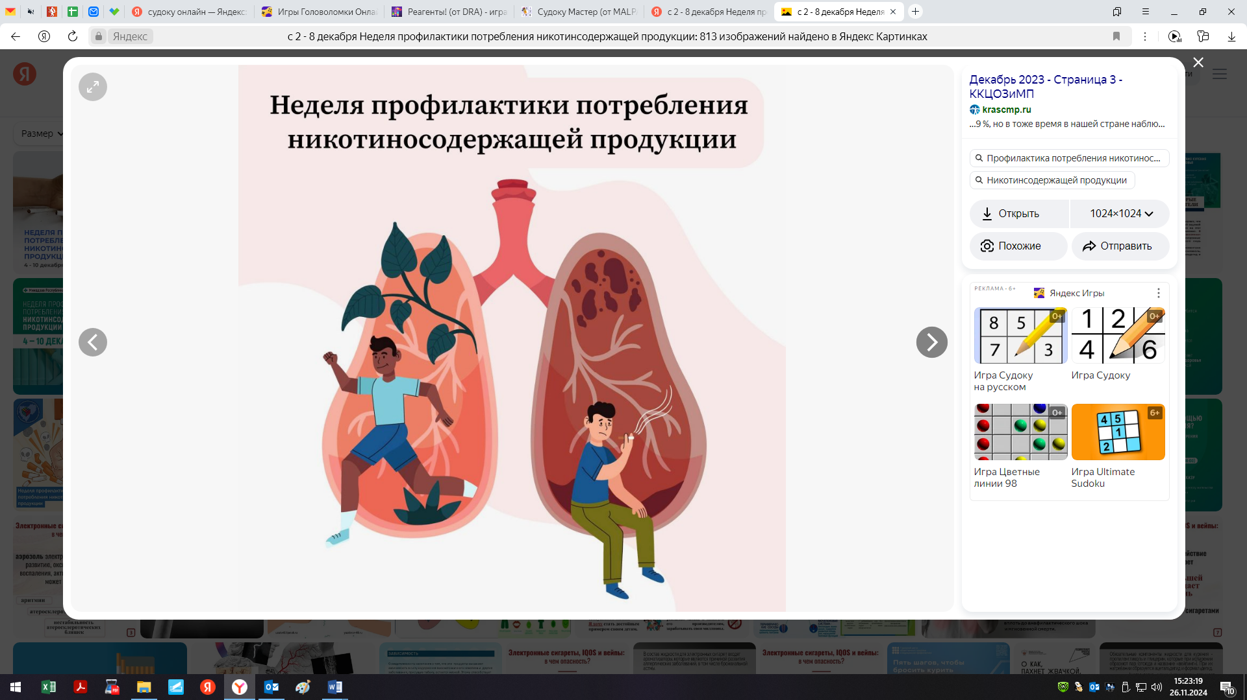

По данным официальной статистики, за годы действия государственной политики, направленной на защиту граждан от табачного дыма и последствий потребления табака, распространенность курения в стране неуклонно снижается, правда, за последние годы наблюдается замедление темпов снижения распространенности курения и прирост потребления иной никотинсодержащей продукции: вейпов, электронных сигарет, продуктов нагревания табака, кальянов и бездымного табака.

Остается низкой осведомленность населения о том, что эти продукты в силу содержания высокотоксичного никотина вызывают зависимость и другие заболевания, вызываемые содержащимися в табачном дыме токсинами. Этому способствует агрессивный маркетинг данной продукции со стороны табачных компаний, нацеленный, в первую очередь на подростков и молодежь.

Никотинсодержащая продукция наносит такой же вред организму, как и табачные изделия, а мифы об их безвредности – хорошо запланированная дезинформация табачной индустрии.

***Будьте здоровы!***